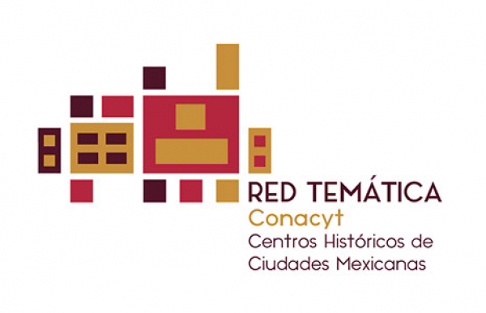

SEMINARIO INTERNACIONAL
"ESPACIOS PÚBLICOS Y VIVIENDA EN CENTROS HISTÓRICOS EN TIEMPOS DE PANDEMIA”

15, 22 y 29 de abril 2021

Nombre: __________________________________________________

Institución: ________________________________________________

Correo electrónico: __________________________________________

Eje temático: _______________________________________________

Título de la ponencia _________________________________________

Resumen (entre 150 a 200 palabras):

